**JOB SHEET DAN LAPORAN PRAKTIKUM**

**MATA KULIAH**

**PENGOLAHAN GAMBAR**

Topik

Membandingkan Gambar Hasil Deteksi Tepi dengan Gambar Hasil Deteksi Tepi setelah Menggunakan Highpass Filter



PENYUSUN LAPORAN

|  |  |  |
| --- | --- | --- |
| **Nama Mahasiswa** | **NIM** | **Kelas** |
| Danny Agus Wijaya | 062340833231 | 1 MIO |

**PROGRAM STUDI MANAJEMEN INFORMATIKA**

**JURUSAN MANAJEMEN INFORMATIKA**

**POLITEKNIK NEGERI SRIWIJAYA**

**2023**

|  |  |  |  |
| --- | --- | --- | --- |
| Pertemuan ke  Semester  Dosen Pengampu | : 12  : 1  : Sulistiyanto, MTI | Tanggal  Kelas  Tugas ke | : 20 November 2023  : 1MIO  : 5 |
| CP | : Mahasiswa mampu mengenali dan mempraktikkan syntax syntax untuk menggunakan filter highpass dan membandingkan hasil gambar deteksi tepi dengan hasil gambar highpass filter | | |

**Nama Mahasiswa :** Danny Agus Wijaya

**NIM :** 062340833231

# TUJUAN

1. Mengetahui, mengenal dan memahami syntax dalam bahasa pemrograman python untuk menggunakan filter highpass dan membandingkan hasil gambar deteksi tepi dengan hasil gambar highpass filter
2. Dapat menerapkan syntax python untuk menggunakan filter highpass dan membandingkan hasil gambar deteksi tepi dengan hasil gambar highpass filter.

# ALAT DAN BAHAN (HW & SW)

1. Laptop
2. Aplikasi Visual Studio Code, Bahasa Pemrograman Python, PIP Numpy,PIP Matplotlib, dan PIP Open Cv, Filter Highpass *(Laplacian & Sobel)*.

# TUGAS

1. Setiap capture gambar, diberi penjelasan

a). Gambar 1.1 adalah kode/syntax untuk menggunakan filter highpass, yang mana terdapat dua filter yang digunakan dalam proses pemfilteran highpass yaitu : *Laplacian & Sobel,* Filterr *Laplacian* digunakan untuk mendeteksi perubahan cepat dalam intensitas citra, yang seringkali terkait dengan tepi citra, sedangkan *sobel* digunakan untuk menemukan gradien citra dalam kedua arah (horizontal dan vertical). Ini membantu mengidentifikasi tepi dalam citra.

b). Gambar 1.2 adalah kode/syntax yang digunakan untuk mendeteksi gambar asli.

c). Gambar 1.3 adalah kode/syntax yang digunkan untuk mendeteksi gambar hasil highpass filter laplacian.

d). Gambar 1.4 adalah kode/syntax yang digunkan untuk mendeteksi gambar hasil highpass filter sobel x.

e). Gambar 1.5 adalah kode/syntax yang digunkan untuk mendeteksi gambar hasil highpass filter sobel y.

a). Gambar 2.1 hasil dari kode/syntax penggunaan filter highpass.

b). Gambar 2.2 hasil dari kode/syntax deteksi gambar asli.

c). Gambar 2.3 hasil dari kode/syntax deteksi gambar laplacian.

d). Gambar 2.4 hasil dari kode/syntax deteksi gambar sobel x.

e). Gambar 2.5 hasil dari kode/syntax deteksi gambar sobel y.

f). Gambar 2.6 perbandingan antara gambar asli dengan gambar hasil dari deteksi tepi laplacian.

g). Gambar 2.7 perbandingan antara gambar asli dengan gambar hasil dari deteksi tepi sobel x.

h). Gambar 2.8 perbandingan antara gambar asli dengan gambar hasil dari deteksi tepi sobel y.

1. Tulislah dokumentasi percobaan syntax python untuk menggunakan filter highpass.
   1. Syntax Highpass Filter

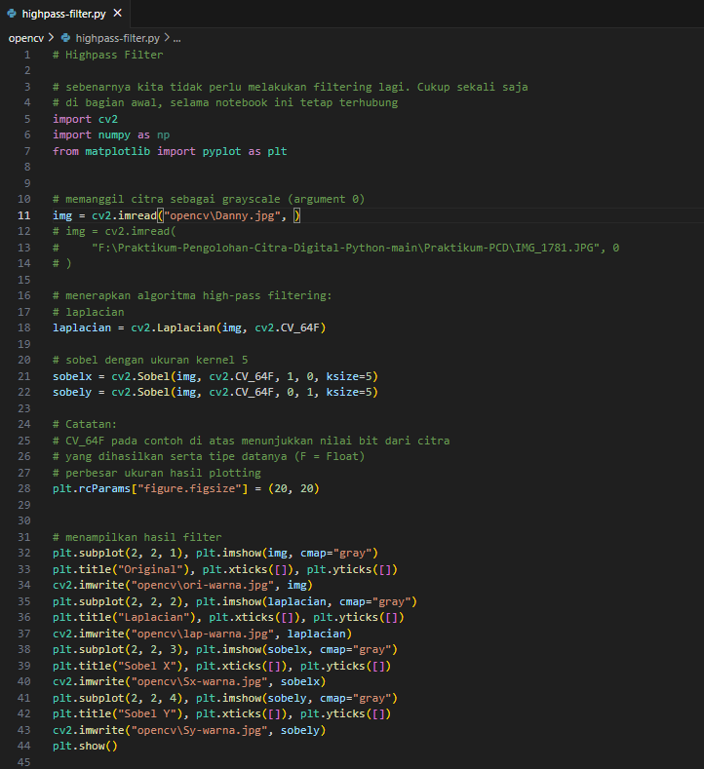

Gambar 1.1

* 1. Syntax Deteksi Gambar Asli

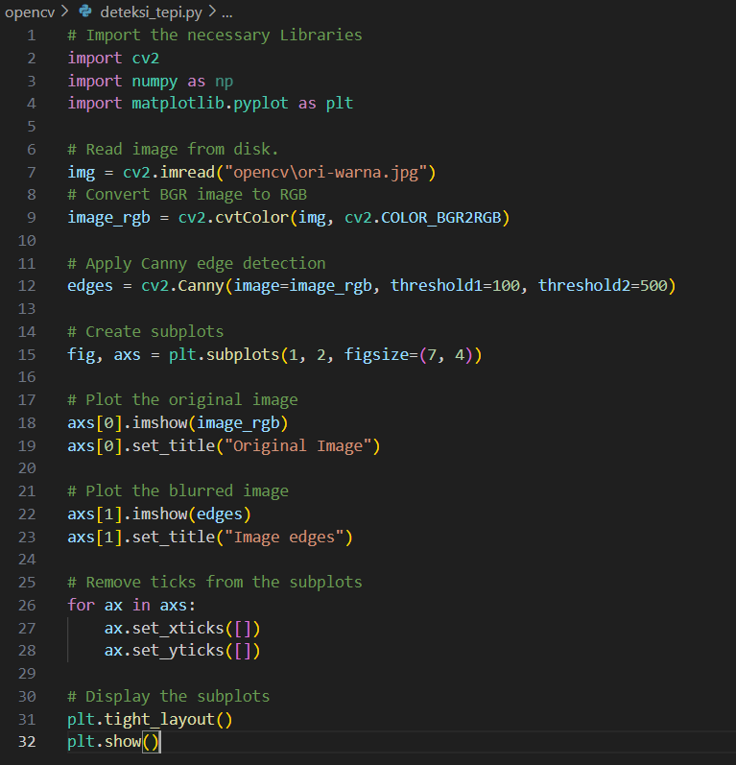

Gambar 1.2

* 1. Syntax Deteksi Tepi Gambar Laplacian

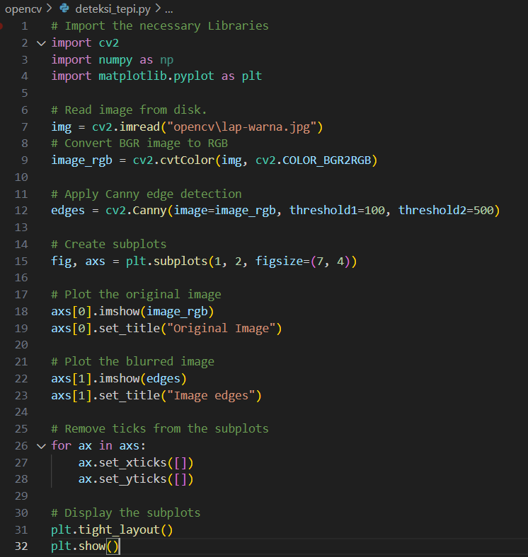

Gambar 1.3

* 1. Syntax Deteksi Tepi Gambar Sobel X

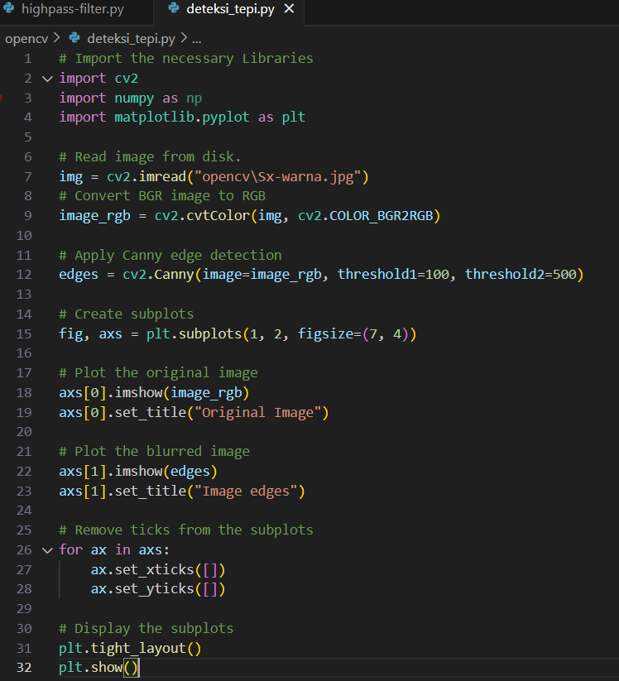

Gambar 1.4

* 1. Syntax Deteksi Tepi Gambar Sobel Y

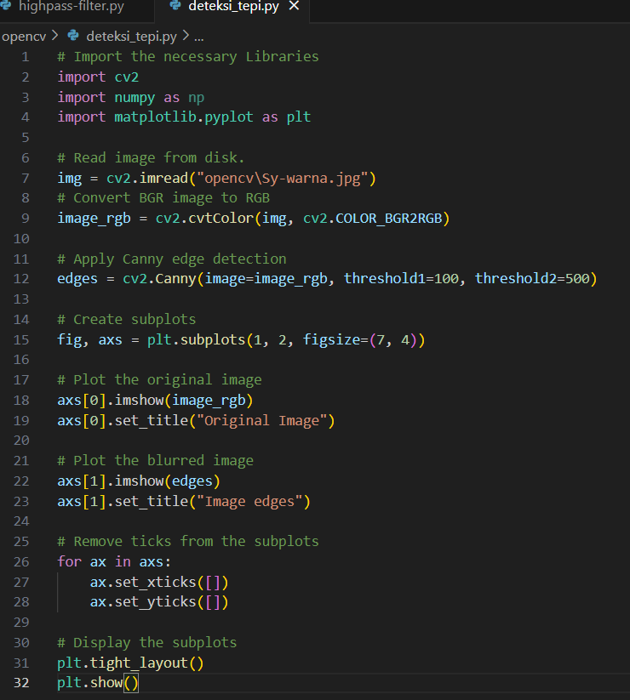

Gambar 1.5

# HASIL:

1. Hasil dari syntax penggunaan filter highpass.

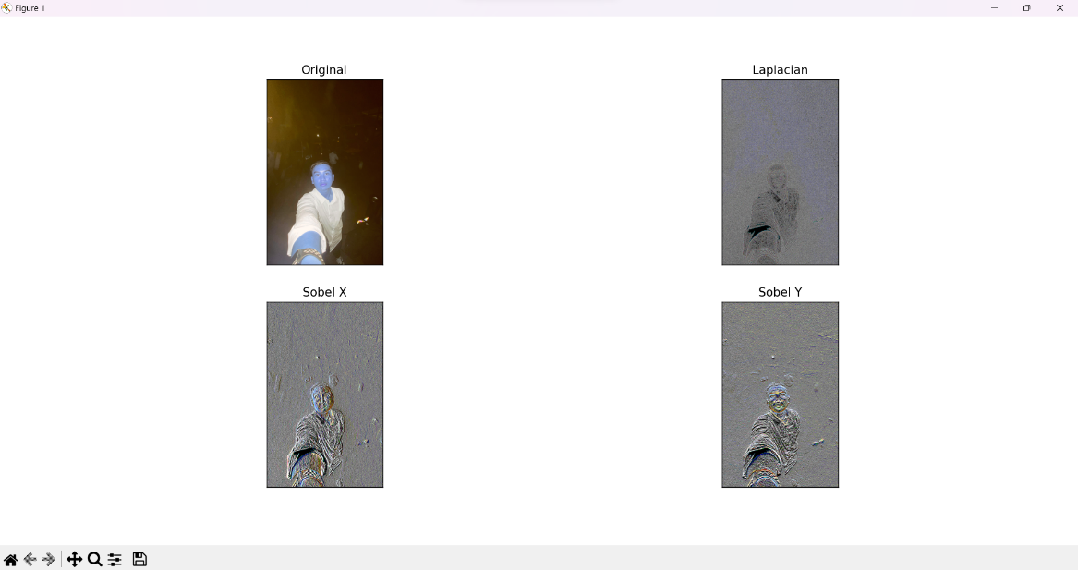

Gambar 2.1

1. Hasil dari syntax deteksi gambar asli

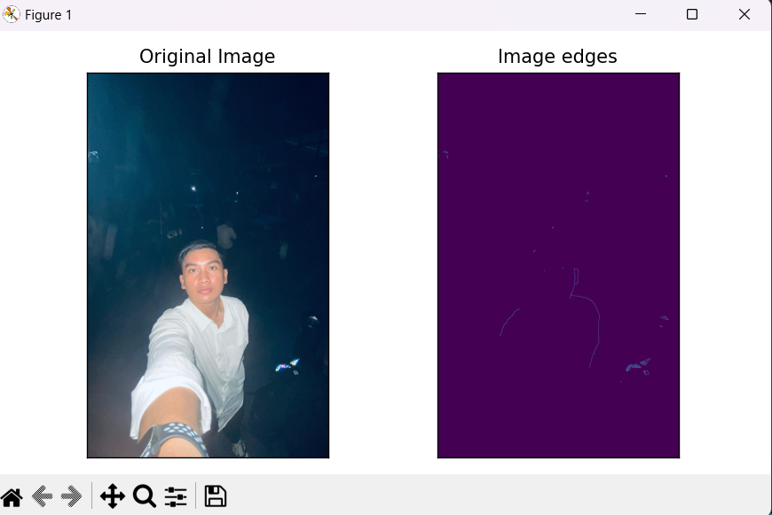

Gambar 2.2

1. Hasil syntax deteksi gambar laplacian

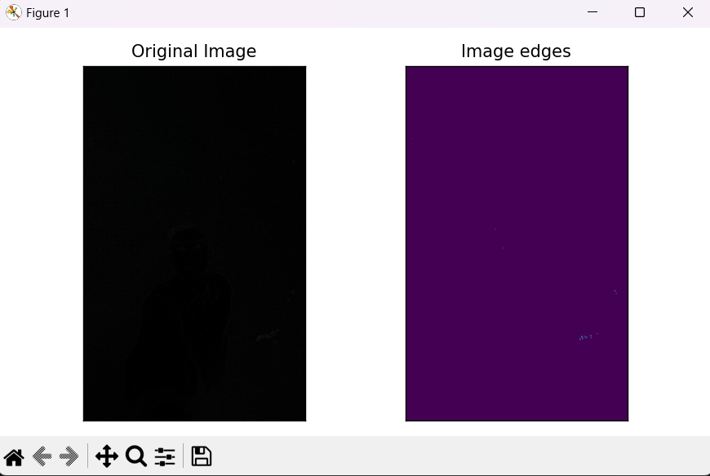

Gambar 2.3

1. Hasil syntax deteksi gambar sobel x

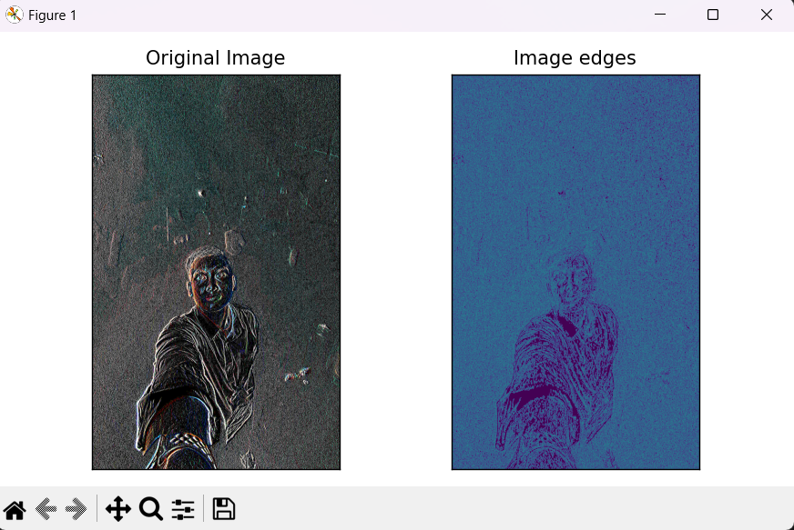

Gambar 2.4

1. Hasil syntax deteksi gambar sobel y

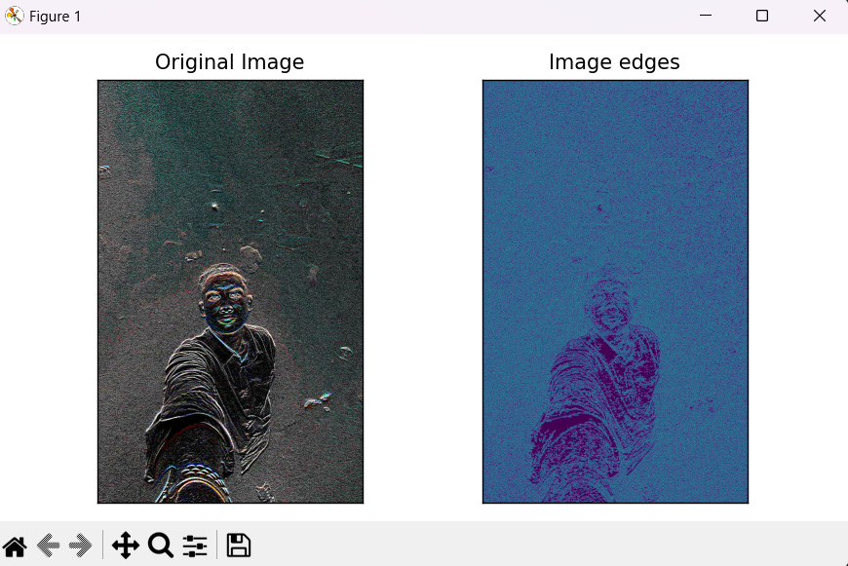

Gambar 2.5

1. Perbandingan Deteksi Tepi Gambar Asli dengan Deteksi Tepi Gambar Laplacian

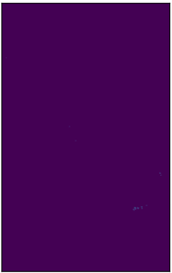Asli : Laplacian :

Gambar 2.6

1. Perbandingan Deteksi Tepi Gambar Asli dengan Deteksi Gambar Sobel X

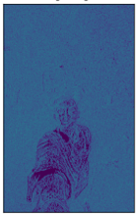Asli : Sobel X:

Gambar 2.7

1. Perbandingan Deteksi Tepi Gambar Asli dengan Deteksi Tepi Gambar Sobel Y

Asli : Sobel Y :

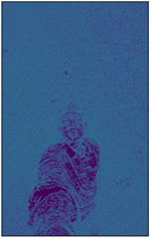

Gambar 2.8

# PEMBAHASAN

Penggunaan Highpass Filter pada gambar hasil deteksi tepi dapat meningkatkan ketajaman tepi, mengurangi noise, dan meningkatkan kontras. Kesimpulannya, penggunaan filter tersebut dapat meningkatkan kualitas visual dan kejelasan deteksi tepi pada gambar.